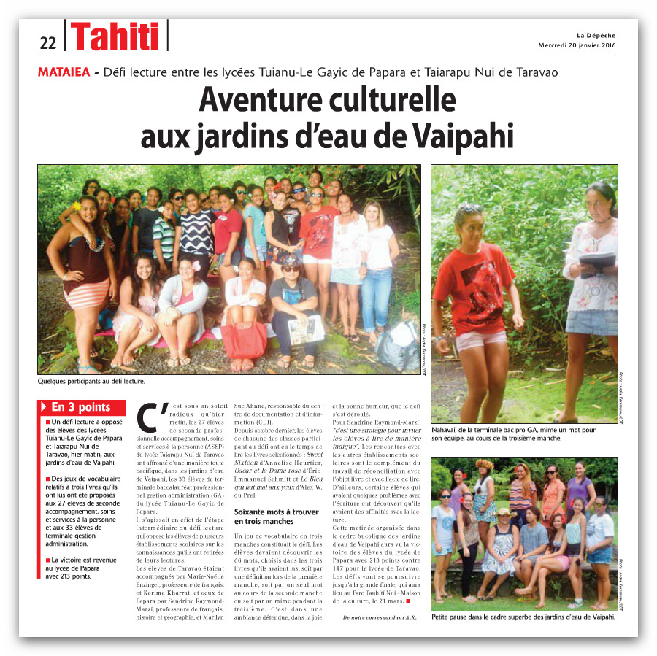
MATAIEA
Le lycée Tuianu Le Gayic de Papara a remporté le défi lecture qui l'a opposé au lycée Taiarapu Nui de Taravao
Une aventure culturelle au jardin d'eau de Vaipahi.
En trois points :
Défi lecture dans le cadre magnifique du Jardin d'eau de Vaipahi à Mataiea.
Des jeux de vocabulaires relatifs aux trois livres qu'ils ont lus ont été proposés aux 27 élèves de seconde ASSP et aux 33 élèves de terminale GA.
La victoire est revenue au lycée de Papara avec 213 points.
C'est sous un soleil radieux que, mardi matin, les 27 élèves de seconde accompagnement, soins et services à la personne (ASSP) du lycée Taiarapu Nui de Taravao ont affronté d'une manière toute pacifique, dans le jardin d'eau de Vaipahi, les 33 élèves de terminale baccalauréat professionnel gestion administration (GA) du lycée Tuianu le Gayic de Papara. Il s'agissait en effet de l'étape intermédiaire du défi lecture qui oppose les élèves de plusieurs établissements scolaires sur les connaissances qu'ils ont retirées de leurs lectures. Les élèves de Taravao étaient accompagnés par Marie-Noëlle Enzinger, professeure de français et par Karima Kharrat et ceux de Papara par Sandrine Raymond-Marzi, professeure de français, histoire et géographie et par Marilyn Sue-Ahne responsable du centre de documentation et d'information. Depuis octobre-novembre, les élèves de chacune des classes participant au défi ont pu lire tranquillement les livres sélectionnés : Sweet sixteen d'Annelise Heurtier, Oscar et la dame rose d'Eric-Emmanuel Schmitt et Le bleu qui fait mal aux yeux d'Alex W. du Prel.
Un jeu de vocabulaire en trois manches constituait le défi. Les élèves devaient découvrir les soixante mots, choisis dans les trois livres qu'ils avaient lus, soit par une définition lors de la première manche, soit par un seul mot au cours de la seconde manche ou soit par un mime pendant la troisième. C'est dans une ambiance détendue, dans la joie et la bonne humeur, que le défi s'est déroulé.

Pour Sandrine Raymond-Marzi "C'est une stratégie pour inviter les élèves à lire de manière ludique". Les rencontres avec les élèves des autres établissements scolaires sont le complément du travail de réconciliation avec l'objet "livre" et avec l'acte de lire. Certains qui ont quelques problèmes avec l'écriture ont découvert qu'ils ont des affinités avec la lecture. Cette matinée dans le cadre bucolique du jardin d'eau de Vaipahi aura vu la victoire des élèves du lycée de Papara avec 213 points contre 147 pour le lycée de Taravao. Les défis vont se poursuivre jusqu'à la grande finale qui aura lieu au fare Tauhiti Nui – Maison de la Culture, le 21 mars prochain.
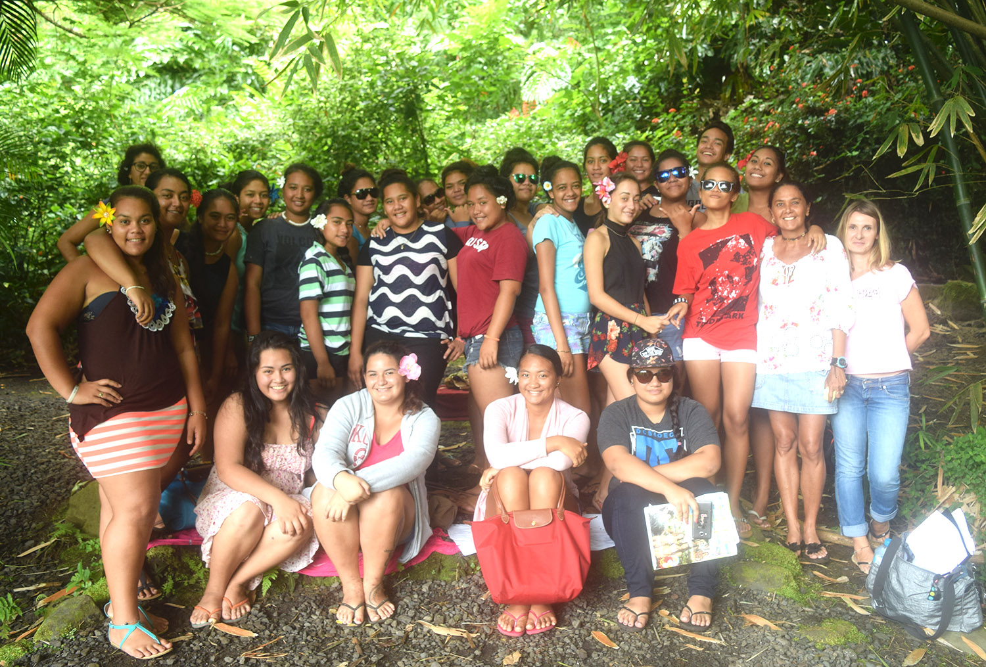
Une partie des participants au défi lecture.
Nahavai de la terminale Bac pro GA mime un mot pour son équipe au cours de la troisième manche

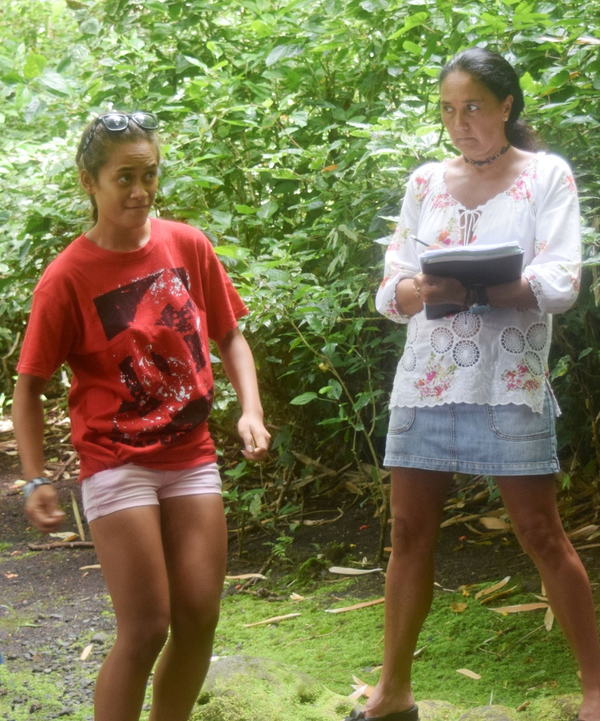
Petite pause dans le cadre superbe du jardin d'eau de Vaipahi.manche
